МОДУЛЬНЫЙ УРОК № 2

Работа с текстом в программе Corel Draw

Номер учебного элемента | Учебный материал с указанием заданий | Рекомендации по выполнению заданий, оценка
1 | 2 | 3
УЭ – 0 | Цель: изучить возможности редактирования текста в программе Corel Draw. | Внимательно прочитайте цель урока
УЭ – 1  Проверка изученного материала | Подготовка к работе.  I. Подготовьте ответы на следующие вопросы:  - Из каких основных элементов состоит рабочее окно программы?  - Что нужно сделать чтобы отобразить или скрыть какую-либо панель инструментов?  - Как можно изменить формат бумаги и ориентацию страницы?  - Какие основные элементы стандартной панели инструментов вы можете назвать?  II. Выполните задания:  - Используя скругление углов создайте следующее изображение:  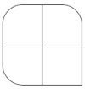  - Используя сектора и дуги создайте следующее изображение:    - Изменяя значение степени заострения, создайте следующее изображение:    III. Оцените свои знания.  Критерии оценки.  "5" – 0 ошибок,  "4" – 1-2 ошибок,  "3" – 3 ошибки,  "2" – 4 и более ошибок. | Оценивается 4-мя баллами  Выполнение каждого задания оценивается в 1 балл  Ваша оценка
УЭ – 2  Изучение нового материала | Цель: получить представление об основах работы с текстом в программе Corel Draw.  Задание: внимательно ознакомьтесь с теоретическим материалом учебника (лекции 4).  План:  - Ознакомиться с основными свойствами шрифтов.  - Ознакомиться с основными типами текста в программе Corel Draw.  - Рассмотреть возможности форматирования текста.  - Изучить принципы обработки текста. | Внимательно ознакомьтесь с материалом
УЭ – 3 | Цель: самостоятельно изучить основы работы с текстом.  - Ответьте на вопросы теста:  - Какой инструмент в программе Corel Draw предназначен для работы с текстом?:  - Curve(кривая);  - Object(объект);  - Text(текст);  - Outline(контур).  - При нажатии на какую кнопку на панели свойств выделенный текст станет полужирным?:  - ;  - ;  - ;  - .  - Для чего используется строчный текст(Artistic Text)?:  - для создания коротких текстовых заголовков;  - для создания больших блоков текста с последующим форматированием стандартными способами;  - он используется всегда;  - для удобного выравнивания.  - Можно ли отобразить текст вдоль кривой?:  - да только вдоль линии;  - да только вдоль контура автофигуры;  - нет нельзя;  - да вдоль любой линии или замкнутого контура.  - Для чего используется абзацный текст(Paragraph Text)?:  - для создания больших блоков текста с последующим форматированием стандартными способами;  - для удобного выравнивания;  - для создания коротких текстовых заголовков;  - только для отображения вдоль кривой.  - Можно ли поместить текст внутрь существующей фигуры:  - Можно только строчный текст;  - Можно только абзацный текст;  - Можно и тот и другой;  - Нельзя.  II. Проверка правильности выполнения заданий.  Оценка работы (каждый правильный ответ оценивается в 1 балл, если в ответе есть ошибки – 0 баллов).  Проанализируйте ошибки. | За каждый правильный ответ – 1 балл  Результаты проверяет программа
УЭ – 4  Закрепление изученного материала. | Цель: выявить уровень усвоения нового материала.  Задание 1:  Описать основные элементы, которые отображены на панели свойств текста:  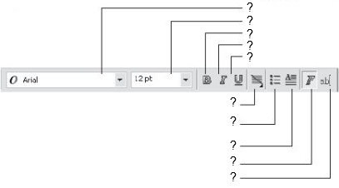  Задание 2:  1. Поместите абзацный текст внутрь фигуры:  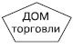  2. С помощью трансформационных искажений (уменьшение размера, наклон) создайте тень у надписи:    3. При помощи горизонтального и вертикального сдвигов, а также параметра вращения для отдельных букв создайте подобную надпись:  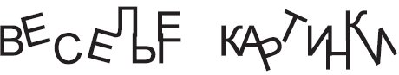  4. Направляя текст вдоль линий создайте следующее изображение:    5. Используя вставку специальных символов создайте следующее изображенеие:    Оцените свою работу.  Критерии оценки:  - нет ошибок – 5 баллов;  - 1 ошибка – 4 балла;  - 2 ошибки – 3 балла;  - 3 и более ошибок – 2 балла. | За правильное выполнение – 2 балл  За правильное выполнение каждого задания – 1 балл
УЭ – 5 | Подведение итогов урока.  1. Прочитайте цели урока.  2. Достигли ли Вы цели урока? В какой степени?  3. Оцените свою работу.  Подсчитайте количество баллов, которое Вы набрали при выполнении заданий.  Поставьте себе оценку. | Индивидуально  Заполнить лист контроля

Лист контроля

Этапы работы | Количество баллов по заданиям |  | Итого
УЭ | № 1 | № 2
УЭ - 1 | 4 | 3 | 7
УЭ - 3 | 6 |  | 6
УЭ - 4 | 2 | 5 | 7/ 20 б

Критерии оценки. Если Вы набрали:
- 18-20 баллов, то оценка за урок «5»;
- 14-17 балла, то оценка за урок «4»;
- 10-13 баллов, то оценка за урок «3»;
- менее 10 баллов, то оценка за урок «неуд.»

